Como instalar o Linux, o Nginx, o MySQL e a pilha PHP (LEMP) no CentOS 8 [Início rápido]
NginxCentOSPHPMariaDBLEMPCentOS 8

- By Erika Heidi
Published onApril 10, 2020 1.2k views

Introdução
Neste guia, você instalará uma pilha LEMP em um servidor do CentOS 8. Embora o MySQL esteja disponível nos repositórios padrão do CentOS 8, este guia irá guiá-lo pelo processo de configuração de uma pilha LEMP com o MariaDB como o sistema de gerenciamento de banco de dados.
Para obter uma versão mais detalhada deste tutorial, com mais explicações de cada passo, consulte o tutorial sobre Como instalar o Linux, o Nginx, o MySQL e a pilha PHP (LEMP) no CentOS 8.

Pré-requisitos
Para seguir este guia, você precisará ter acesso a um servidor CentOS 8 como um usuário sudo.

Passo 1 — Instalar o Nginx
Instale o pacote nginx com:
sudo dnf install nginx

Após a instalação terminar, execute o seguinte comando para habilitar e iniciar o servidor:
sudo systemctl start nginx

Se o firewalld estiver ativo, você precisará executar o seguinte comando para permitir o acesso externo na porta 80 (HTTP):
sudo firewall-cmd --permanent --add-service=http

Recarregue a configuração do firewall para que as alterações entrem em vigor:
sudo firewall-cmd --reload

Com a nova regra de firewall adicionada, você poderá testar se o servidor está em funcionamento, acessando o endereço IP público do seu servidor ou nome de domínio do seu navegador Web. Você verá uma página como esta:
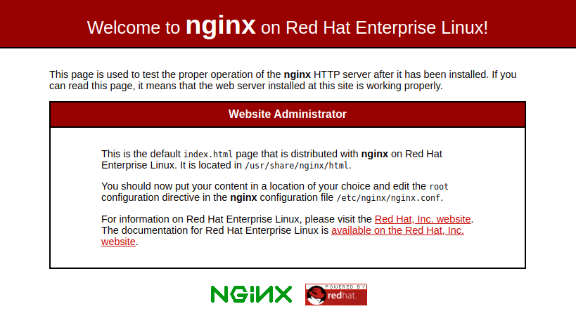

Passo 2 — Instalar o MariaDB
Agora, vamos instalar o MariaDB, uma bifurcação - desenvolvida pela comunidade - do servidor MySQL original da Oracle. Para instalar esse software, execute:
sudo dnf install mariadb-server

Quando a instalação terminar, habilite e inicie o servidor MariaDB com:
sudo systemctl start mariadb

Para melhorar a segurança do seu servidor de banco de dados, é recomendável que execute um script de segurança que vem pré-instalado com o MariaDB. Inicie o script interativo com:
sudo mysql_secure_installation

O primeiro prompt pedirá que digite a senha da root do banco de dados atual. Como você instalou o MariaDB e ainda não fez nenhuma alteração de configuração, essa senha estará em branco. Dessa forma, pressione apenas ENTER no prompt.
O próximo prompt pergunta a você se deseja configurar uma senha root do banco de dados. Como o MariaDB usa um método especial de autenticação para o usuário root, o que, normalmente, é mais seguro do que usar uma senha, você não precisa definir isso agora. Digite N e, em seguida, pressione ENTER.
A partir daí, pressione Y e, depois, ENTER para aceitar as configurações padrão para todas as perguntas subsequentes.

Passo 3 — Instalar o PHP-FPM
Para instalar os pacotes php-fpm e php-mysql, execute:
sudo dnf install php-fpm php-mysqlnd

Quando a instalação terminar, você precisará editar o arquivo /etc/php-fpm.d/www.conf para ajustar algumas configurações. Vamos instalar o nano para facilitar a edição desses arquivos:
sudo dnf install nano

Agora, abra o arquivo de configuração /etc/php-fpm.d/www.conf usando o nano ou o editor de sua escolha:
sudo nano /etc/php-fpm.d/www.conf

Procure pelas diretivas de user e group. Se estiver usando o nano, você pode pressionar CTRL+W para pesquisar por esses termos dentro do arquivo aberto. Certifique-se de alterar ambos os valores de apache para nginx:
/etc/php-fpm.d/www.conf
…
; RPM: apache user chosen to provide access to the same directories as httpd
user = nginx
; RPM: Keep a group allowed to write in log dir.
group = nginx
…

Salve e feche o arquivo quando terminar de editar.
Para habilitar e iniciar o serviço php-fpm, execute:
sudo systemctl start php-fpm

Por fim, reinicie o servidor Web Nginx para que ele carregue os arquivos de configuração criados pela instalação do php-fpm:
sudo systemctl restart nginx

Passo 4 — Testar o PHP com o Nginx
No CentOS 8, a instalação padrão do php-fpm cria automaticamente arquivos de configuração que permitirão que seu servidor Web Nginx gerencie os arquivos .php no diretório base padrão, localizado em /usr/share/nginx/html. Você não precisará fazer nenhuma alteração na configuração do Nginx para que o PHP funcione corretamente dentro do seu servidor Web.
Só precisaremos modificar o proprietário e o grupo padrão no diretório base do Nginx, de modo que você possa criar e modificar arquivos naquele local usando seu usuário de sistema não raiz regular:
sudo chown -R sammy.sammy /usr/share/nginx/html/

Crie um arquivo PHP chamado info.php no diretório /usr/share/nginx/html:
nano /usr/share/nginx/html/info.php

O código PHP a seguir exibirá informações sobre o ambiente PHP atual em execução no servidor:
/usr/share/nginx/html/info.php
<?php

phpinfo();

Copie esse conteúdo para seu arquivo info.php e não se esqueça de salvá-lo quando tiver terminado.
Agora, podemos testar se nosso servidor Web consegue exibir corretamente o conteúdo gerado por um script PHP. Vá até seu navegador e acesse o nome do host ou endereço IP do seu servidor, seguido por /info.php:
http://server_host_or_IP/info.php
Você verá uma página parecida com esta:
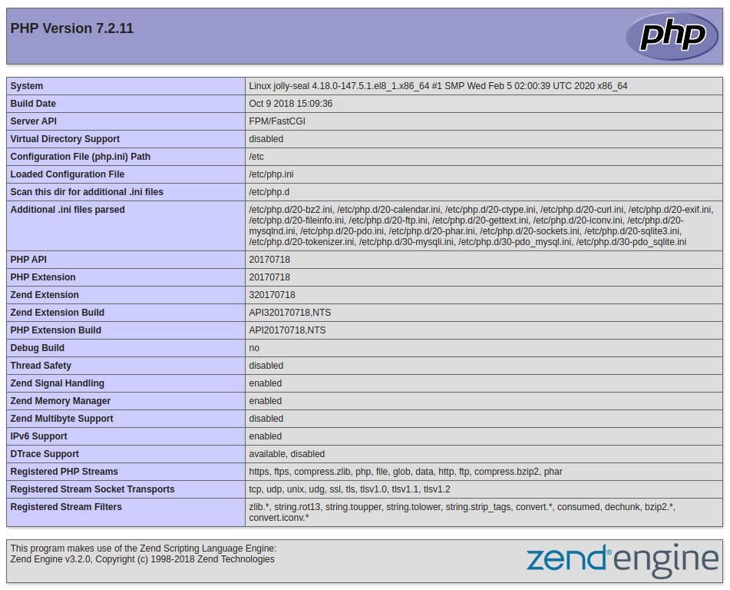

Tutoriais relacionados
Aqui estão os links para os guias mais detalhados relacionados a este tutorial:
- Configuração inicial de servidor no CentOS 8
- Como instalar o Linux, o Nginx, o MySQL e a pilha PHP (LEMP) no CentOS 8
- Gerenciando registros DNS na DigitalOcean
https://www.digitalocean.com/community/tutorials/how-to-install-linux-nginx-mysql-php-lemp-stack-on-centos-8-quickstart-pt

Installation of Nginx MySQL and PHP in centos 8
You are here:
- Home
- Compute Services
- Installation of Nginx MySQL and…
Author – Vivek Chaugule, Cloud Engineer
LEMP is a variation of the ubiquitous LAMP stack used for developing and deploying web applications. Traditionally, LAMP consists of Linux, Apache, MySQL, and PHP. Due to its modular nature, the components can easily be swapped out. With LEMP, Apache is replaced with the lightweight yet powerful Nginx.
LEMP is more suitable for Low End Boxes and cheap VPS machines, because it consumes far less resources than the LAMP stack (even under heavy load) and is 2.5 times faster according to benchmarks. We are going to install MariaDB instead of MySQL as it is much faster, but still fully compatible with the original MySQL.

Linux: –
An open source Unix-like operating system provides the base for the stack components. Many distributions include package management systems that make installing the desired applications easy. However, these repository versions will generally not be the most current. Two of the most commonly used Linux distributions in LEMP stacks are Debian and Ubuntu.

Nginx: –
Nginx is an open source reverse proxy server for HTTP, HTTPS, SMTP, POP3, and IMAP protocols. It also functions as a load balancer, HTTP cache, and web server (origin server). It has a strong focus on high concurrency, high performance and low memory usage. The HTML5 Boilerplate project has sample server configuration files to improve performance and security.

MySQL: –
MySQL is the second most widely used open source relational database management system. A community-developed fork, MariaDB, is led by the original developers. It aims to be a drop-in replacement.

PHP: –
PHP is a server-side scripting language designed for web development. The scripting role can also be filled with Python or Perl. Servers such as Gunicorn or uWSGI can be used in conjunction with Nginx to serve these applications.

Prerequisites:-
To follow this guide, you’ll need access to a CentOS 8 server as a sudo user.

1. Install Nginx
Install the nginx package with:
#sudo dnf install nginx
After the installation is finished, run the following command to enable and start the server:
#sudo systemctl start nginx
Now you can test if the server is up and running by accessing your server’s public IP address or domain name from your web browser. You’ll see a page like this:
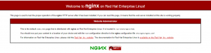

2. Install MySQL Server
We’ll now install MariaDB, a community-developed fork of the original MySQL server by Oracle. To install this software, run:
#sudo dnf install mariadb-server
When the installation is finished, enable and start the MariaDB server with:
#sudo systemctl start mariadb
Apply security on newly installed MySQL server. This will also prompt you to change the temporary password with a new password.
# sudo mysql_secure_installation
Change the password for root? – y
Remove anonymous users? – y
Disallow root login remotely? – y
Remove test database and access to it? – y
Reload privilege tables now? – y
MySQL has been installed. Next we will install php

3. Install PHP
To install the php-fpm and php-mysql packages, run:
#sudo dnf install php-fpm php-mysqlnd
Now open the /etc/php-fpm.d/www.conf configuration file using nano or your editor of choice:
#sudo nano /etc/php-fpm.d/www.conf
Look for the user and group directives. If you are using nano, you can hit CTRL+W to search for these terms inside the open file. Make sure to change both values from apache to nginx:
/etc/php-fpm.d/www.conf
…
; RPM: apache user chosen to provide access to the same directories as httpd
user = nginx
; RPM: Keep a group allowed to write in log dir.
group = nginx
Save and close the file when you’re done editing.
To enable and start the php-fpm service, run:
#sudo systemctl start php-fpm
Finally, restart the Nginx web server so that it loads the configuration files created by the php-fpm installation:
#sudo systemctl restart nginx

4. Test PHP with Nginx
Create a new PHP file called info.php at the /usr/share/nginx/html directory:
#nano /usr/share/nginx/html/info.php
The following PHP code will display information about the current PHP environment running on the server:
/usr/share/nginx/html/info.php
<?php
phpinfo();
Copy this content to your info.php file, and don’t forget to save it when you’re done.
Now we can test whether our web server can correctly display content generated by a PHP script. Go to your browser and access your server hostname or IP address, followed by /info.php:
http://server_host_or_IP/info.php
You’ll see a page similar to this:
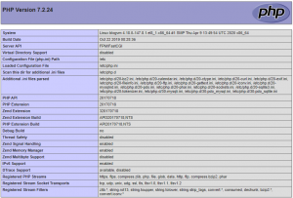

https://ifi.tech/2020/08/21/installation-of-nginx-mysql-and-php-in-centos-8/

